TRƯỜNG ĐẠI HỌC PHENIKAA

KHOA CÔNG NGHỆ THÔNG TIN

⸎⸎⸎⸎⸎



Báo cáo bài tập lớn môn Kiểm định chất lượng phần mềm

Đề tài : Xây dựng và kiểm định website cho cửa hàng ván trượt

Nhóm 1-Lớp KDVLPM-N04

GVHD: Mai Xuân Tráng

SVTH: Lê Hoàng Ngọc Tú

Nguyễn Đức Mạnh

Nguyễn Đức Nguyện

Vũ Văn Minh

Hà Nôi, Ngày 14 tháng 05 năm 2023

**Mục lục**

**I. Giới thiệu** 5

1.1 Đặt vấn đề 5

1.1.1: Mô tả vấn đề 5

1.1.2 Giải pháp 5

1.2 Thuật ngữ (Glossary) 6

1.3 Thông số kỹ thuật bổ sung 6

**II. Chức năng** 7

2.1 Các tác nhân 7

2.2 Các chức năng của hệ thống 7

2.3 Biểu đồ use case tổng quan 8

2.4 Biểu đồ use case phân rã 9

2.5 Biểu đồ tuần tự 10

2.5.1 Biểu đồ tuần tự đăng ký tài khoản 10

2.5.2 Biểu đồ tuần tự đăng nhập 11

2.5.3 Biểu đồ tuần tự xóa tài khoản 12

2.5.4 Biểu đồ tuần tự thêm sản phẩm 13

2.5.5 Biểu đồ tuần tự quá trình đặt hàng 14

2.6 Đặc tả các usecase 15

2.6.1 Đăng nhập 15

2.6.2 Đăng ký 16

2.6.3 Giỏ hàng 19

2.6.4 Tìm kiếm 21

2.6.5 Mua hàng 22

2.6.6 Quản lí sản phẩm Admin 23

2.6.7 Thêm sản phẩm 25

2.6.8 Quản lí người dùng 26

**III. Phi chức năng** 28

3.1 Giao diện người dùng 28

3.2 Tính bảo mật 28

3.3 Ràng buộc 28

**IV. Kiểm thử** 28

4.1 Cài đặt ứng dụng kiểm thử 29

4.2 Kiểm thử thủ công 31

4.3 Kiểm thử tư động 35

4.4 Nhận xét của thành viên 38

**V. Kết luận** 39

**VI. Tài liệu tham khảo** 40

**VII. Phân công việc** 40

**Danh mục biểu đồ**

Hình 2- 1: Biểu đồ Use Case tổng quan 8

Hình 2- 2: Biểu đồ User case quản trị viên 9

Hình 2- 3 Sơ đồ trình tự cho việc tạo tài khoản 10

Hình 2- 4: Sơ đồ trình tự cho việc đăng nhập 11

Hình 2- 5: Sơ đồ trình tự việc xóa tài khoản 12

Hình 2- 6:Sơ đồ quá trình thêm sản phẩm lên gian hàng 13

Hình 2- 7: Sơ đồ quá trình đặt hàng 14

**Danh mục bảng biểu**

Bảng 2- 1: Đặc tả chức năng “Đăng Nhập” 16

Bảng 2- 2: Dữ liệu đầu vào chức năng “Đăng nhập” 16

Bảng 2- 3: Đặc tả chức năng “Đăng ký” 18

Bảng 2- 4: Dữ liệu đầu vào chức năng "Đăng ký" 18

Bảng 2- 5: Đặc tả chức năng “Thêm sản phẩm vào giỏ hàng” 19

Bảng 2- 6: Đặc tả “Xóa sản phẩm khỏi giỏ hàng” 20

Bảng 2- 7: Đặc tả “Tim kiếm” 21

Bảng 2- 8: Đặc tả “Mua hàng” 23

Bảng 2- 9: Đặc tả “Quản lí sản phẩm” 24

Bảng 2- 10: Đặc tả “Thêm sản phẩm của admin” 26

Bảng 2- 11: Đặc tả "Quản lí người dùng" 27

**Danh mục bảng kiểm thử**

Bảng 3 - 1: Bảng kiểm thử thủ công Văn Minh 31

Bảng 3 - 2: Bảng kiểm thử thủ công Đức Mạnh 32

Bảng 3 - 3: Bảng kiểm thử thủ công Đức Nguyện 33

Bảng 3 - 4: Bảng kiểm thử thủ công Lê Tú 34

Bảng 3 - 5: Bảng kiểm thử tự động bằng Selenium Văn Minh 35

Bảng 3 - 6: Bảng kiểm thử tự động bằng Selenium - Đức Mạnh 36

Bảng 3 - 7:Bảng kiểm thử tự động bằng Selenium - Đức Nguyện 37

Bảng 3 - 8: Bảng kiểm thử tự động bằng Selenium - Lê Tú 38

# **I. Giới thiệu**

## 1.1 Đặt vấn đề

### 1.1.1: Mô tả vấn đề

Khóa học công nghệ ngày càng phát triển nhiều người dùng cũng có nhiều thói quen mua hàng mới ví dụ như lướt web để mua hàng online thay vì phải đến tận shop để mua những thứ mình cần. Điều này vừa tiết kiệm giúp người dùng thoải mái xem được nhiều mẫu mã và giá cả của từng loại sản phẩm nên ngày càng được nhiều người ưa chuộng hơn.

Dựa vào xu thế mới của khách hàng một của shop ván trượt có tên là Chocolate Shop muốn xây dựng một website riêng để có thể kết hợp việc bán ván , phụ kiện trực tiếp ở cửa hàng như trước đây với việc bán hàng online với mục đích giúp tăng doanh số bán hàng và quảng bá sản phẩm của cửa hàng mình được rộng rãi hơn

Nhiệm vụ xây dựng một ứng dụng website kinh doanh ván trượt, phụ kiện... Hệ thống mới sẽ cho phép khách hàng đăng ký đăng nhập tài khoản để shop thuận tiện cho việc quản lý và thập dữ liệu từ khách hàng. Với máy tính kết nối mạng thì người quản lý shop và nhận viện có thể truy cập được vào hệ thống quản lý shop mọi lúc mọi nơi, điều này rất quan trọng ảnh hưởng trực tiếp đến trải nghiệm khách hàng vì khi khách hàng gặp vấn đề thì người quản lý shop và nhận viên có thể tư vấn và hỗ trợ khách hàng bất cứ lúc nào

Nhiệm vụ chính vẫn là xây dựng một website để kinh tăng thêm thu nhập nhưng bên cạnh đó việc website có hoạt động tốt thì ta cần những người như tester để đưa website đưa vào hoạt động một cách tốt nhất

### 1.1.2 Giải pháp

Hệ thống sẽ được phát triển như một ứng dụng web bán hàng thời trang trên mạng thay vào đó hệ thống sẽ thiết kế 1 website bán ván trượt. Người dùng ( khách hàng) có thể tương tác với hệ thống thông qua nhiều loại thiết bị có kết nối với internet (máy tính, điện thoại…) Người dùng có thể tìm kiếm được những sản phẩm mà họ quan tâm đồng thời có cũng có thể xem được những thông tin chi tiết sản phẩm của shop đã đăng lên (tên, kích thước, giá cả ..)

Người dùng (khách hàng) có thể đăng ký và đăng nhập tài khoản vào hệ thống để đặt hàng hoặc là thêm sản phẩm vào giỏ hàng của họ.

Người quản lý có thể đăng nhập vào hệ thống để thực hiện nhiệm vụ giám sát của mình. Họ có thể chỉnh sửa, thêm bớt, thay đổi thông tin và giá cả của các loại sản phẩm đồng thời nhận những khiếu nại từ phía khách hàng để nhanh chóng hỗ trợ cũng như là tư vấn cho khách hàng.

Vấn đề đã có nhưng bên cạnh đó đối với việc website hoạt động tốt ta cần 1 tester để tester chương trình để đưa website vào hoạt động kinh doanh.

## 1.2 Thuật ngữ (Glossary)

**Account**

Mỗi một tài khoản người dùng sau khi đăng ký sẽ có một ID riêng

ID này được dùng để xác định người dùng.

**Administrator**

Người có nhiệm vụ quản lý, phê duyệt những sản phẩm được đăng lên.

**Advertisement**

Một mặt hàng được đăng lên thì phải được đảm bảo cung cấp đầy đủ thông tin về sản phẩm(kích thước, màu sắc, giá cả…)

**Report**

Một thông báo được gửi từ người dùng đã đăng ký tới quản trị viên về vấn đề mà họ gặp phải

## 1.3 Thông số kỹ thuật bổ sung

**Scope**

Chocolate là một skate shop đã phát triền 4-5 năm gần đây cũng khá có tiếng với những bạn trẻ và trẻ em. Số nhân viên mà shop giao động từ 5-8 nhân viên cho mỗi ca làm nên độ uy tín của shop khá cao. Sau khi mở website bán hàng trực tuyến shop sẽ tuyển thêm một số nhân viên tư vấn, chăm sóc khách hàng

**Usability**

Phần mềm phải sử dụng để người dùng có thể nhanh chóng quen với hệ thống

Giao diện người dùng phải thân thiện trực quan

**Reliability**

Hệ thống phải hoạt động 24h một ngày, 7 ngày một tuần. Hệ thống phải có ít nhất 5% thời gian chết

**Preformance**

Hệ thống sẽ hỗ trợ tối đa 1000 người dùng đồng thời đối với cơ sở dữ liệu trung tâm và tối đa 50 người dùng đồng thời đối với các máy chủ cục bộ tại bất kỳ thời điểm nào.

Hệ thống sẽ cung cấp quyền truy cập vào cơ sở dữ liệu với độ trễ không quá 5 giây.

Hệ thống phải có khả năng hoàn thành 90% tất cả các giao dịch trong vòng 30 giây.

**Supportability**

Hệ thống sẽ có nhân viên thường trực hỗ trợ liên tục từ 5h sáng đến 23h đêm

**Security**

Hệ thống phải ngăn người dùng đăng nhập nếu họ không có mật khẩu.

Chỉ Quản trị viên mới có thể xóa tài khoản Người dùng.

Chỉ Quản trị viên mới có thể phê duyệt các sản phẩm được đăng lên.

**Design Constraints**

Hệ thống phải cung cấp giao diện dựa trên web đáp ứng có thể sử dụng được trên máy tính và thiết bị di động

# **II. Chức năng**

## 2.1 Các tác nhân

Hệ thống gồm các tác nhân là Khách, Người dùng, Quản trị viên. Khách có vai trò là người dùng khi chưa đăng nhập hệ thống. Thành viên đăng nhâp vào hệ thống. Quản trị viên được cung cấp vai trò quản lí hệ thống.

## 2.2 Các chức năng của hệ thống

1. Đăng nhập: Chức năng nhằm mục đích xác thực người dùng khi tương tác với hệ thống nhằm cung cấp cấp quyền cũng như vi phạm truy cập hệ thống
2. Đăng ký: Để truy cập sӱ dụng hệ thống thì Người dùng trước hết cần đăng ký tài khoản
3. Quản trị người dùng: Quản trị viên có vai trò quản trị nhӳng người dùng trong hệ thống
4. Các nhóm chức năng quản lý sản phẩm

Để hình dung rõ hơn về các tác nhân cũng như yêu cầu chức năng của hệ thống bằng cách miêu tả biểu đồ user case phía dưới

## 2.3 Biểu đồ use case tổng quan

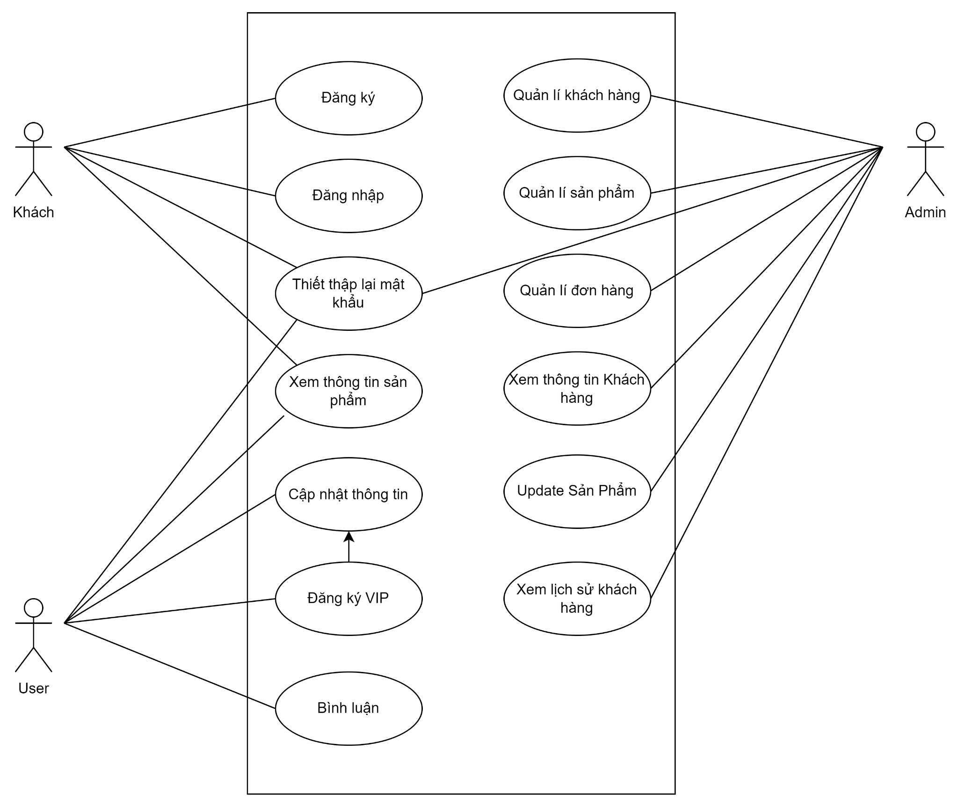

**Hình 2- 1: Biểu đồ Use Case tổng quan**

## 2.4 Biểu đồ use case phân rã

Phẫn rã uesr case “Quản trị viên”

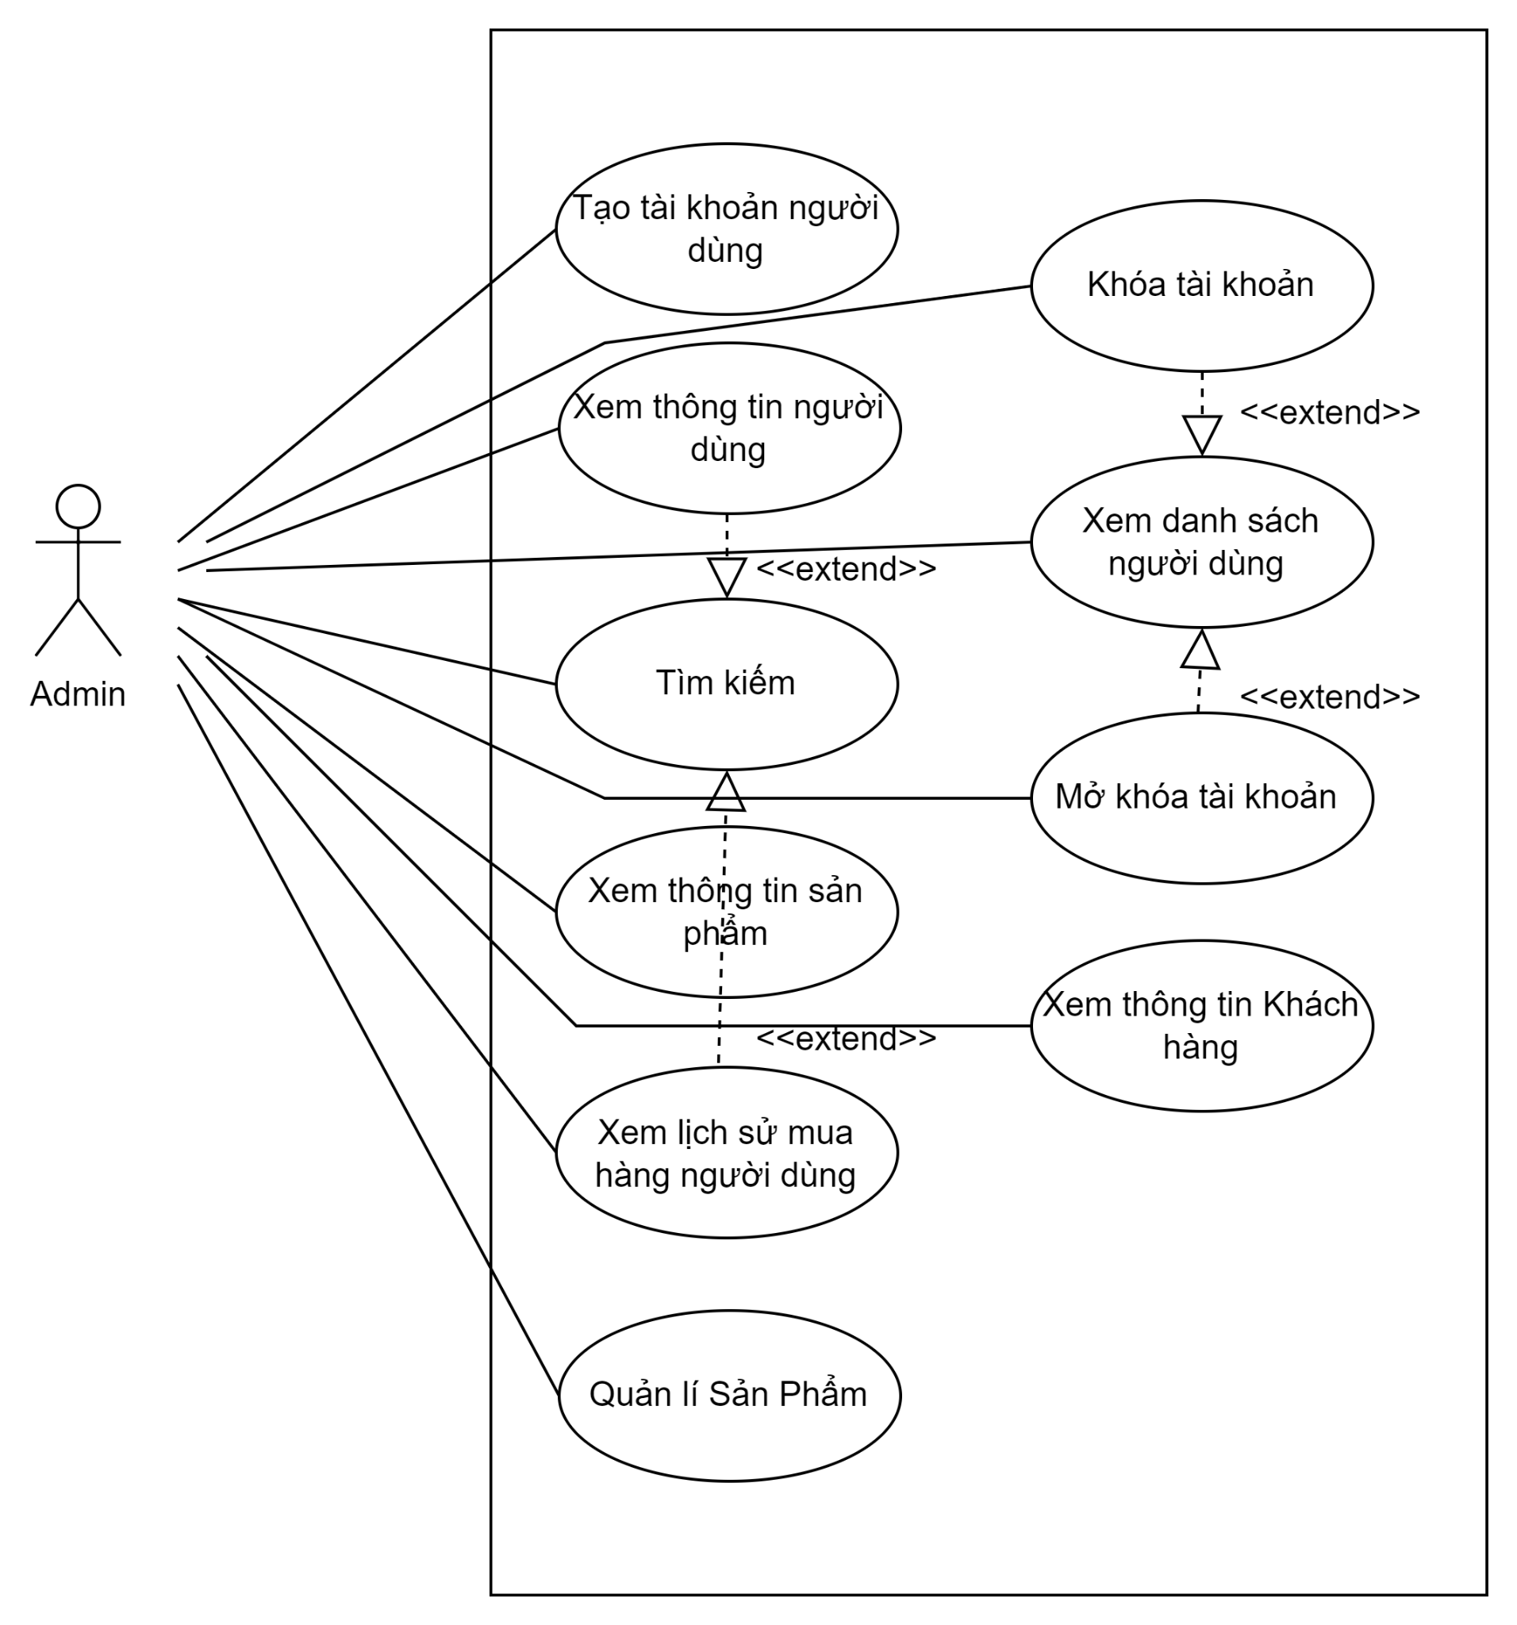

**Hình 2- 2: Biểu đồ User case quản trị viên**

## 2.5 Biểu đồ tuần tự

### 2.5.1 Biểu đồ tuần tự đăng ký tài khoản

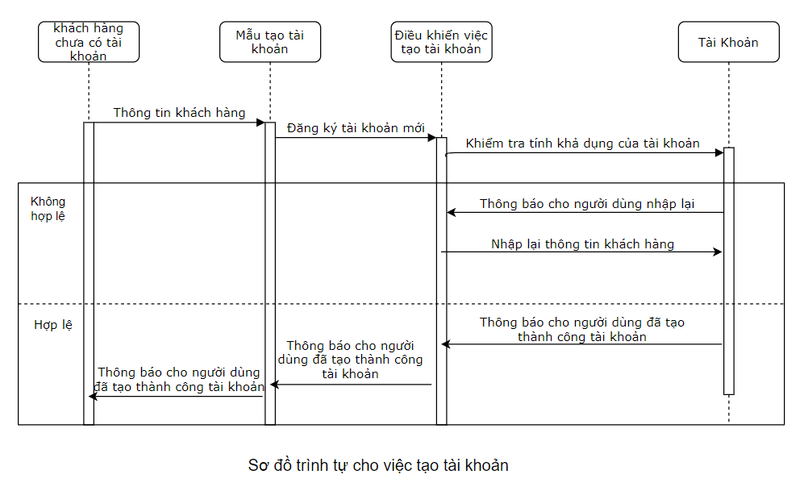

**Hình 2- 3 Sơ đồ trình tự cho việc tạo tài khoản**

### 

### 2.5.2 Biểu đồ tuần tự đăng nhập

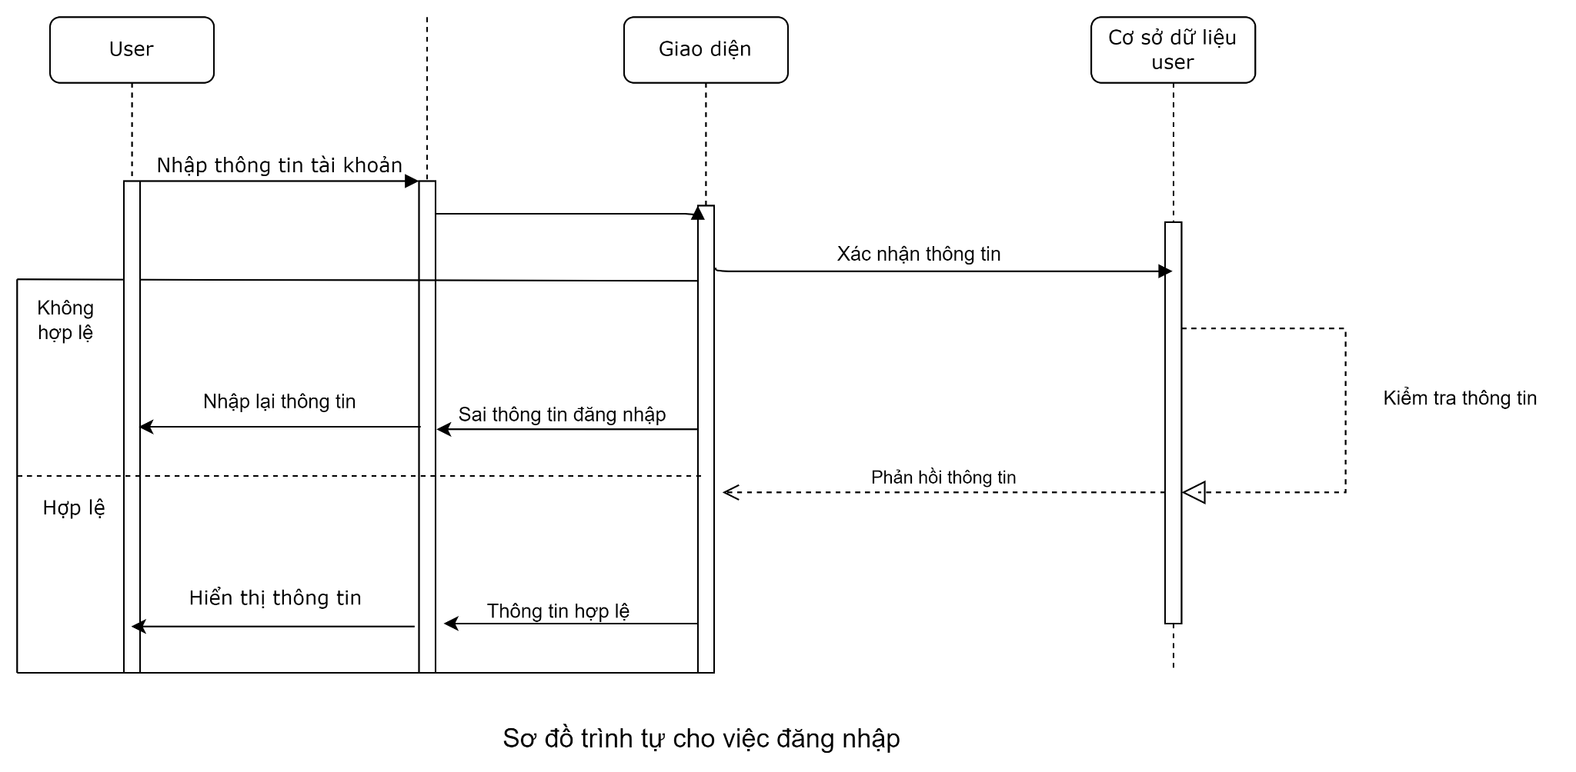

**Hình 2- 4: Sơ đồ trình tự cho việc đăng nhập**

### 2.5.3 Biểu đồ tuần tự xóa tài khoản

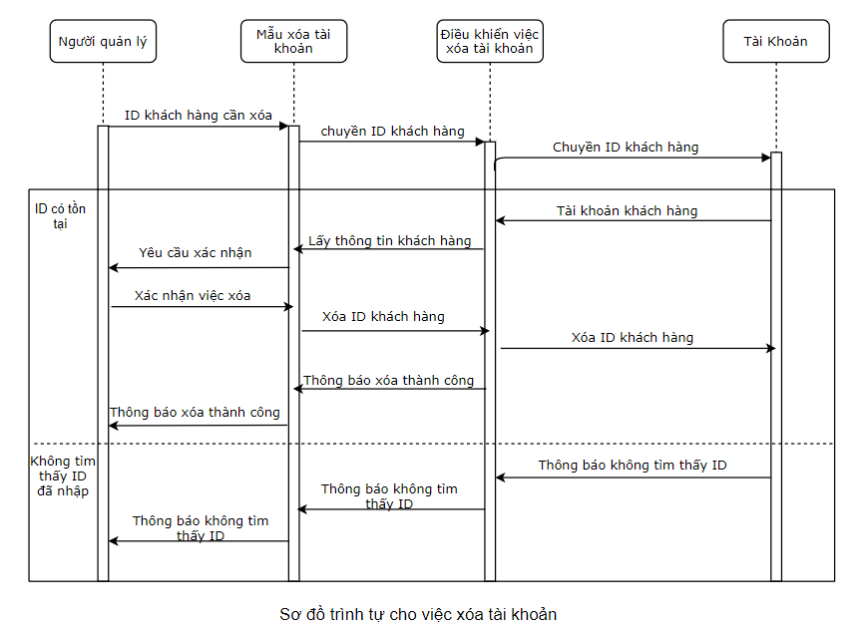

**Hình 2- 5: Sơ đồ trình tự việc xóa tài khoản**

### 2.5.4 Biểu đồ tuần tự thêm sản phẩm

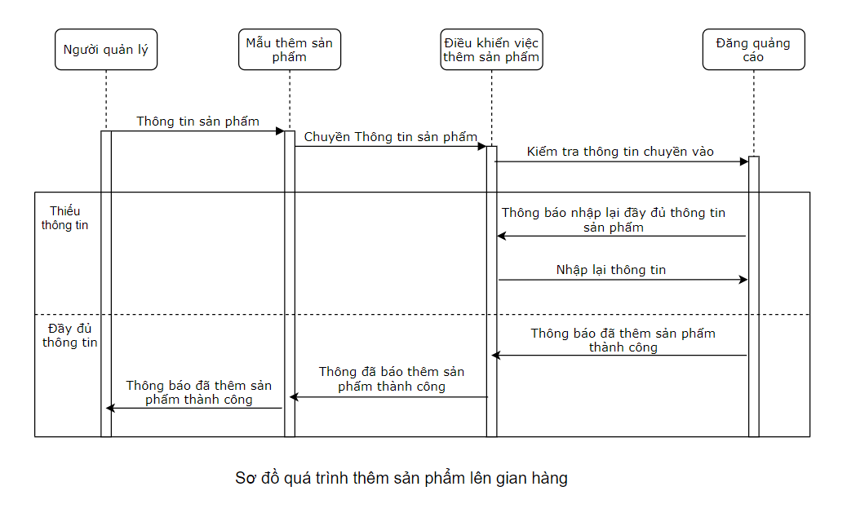

**Hình 2- 6:Sơ đồ quá trình thêm sản phẩm lên gian hàng**

### 2.5.5 Biểu đồ tuần tự quá trình đặt hàng

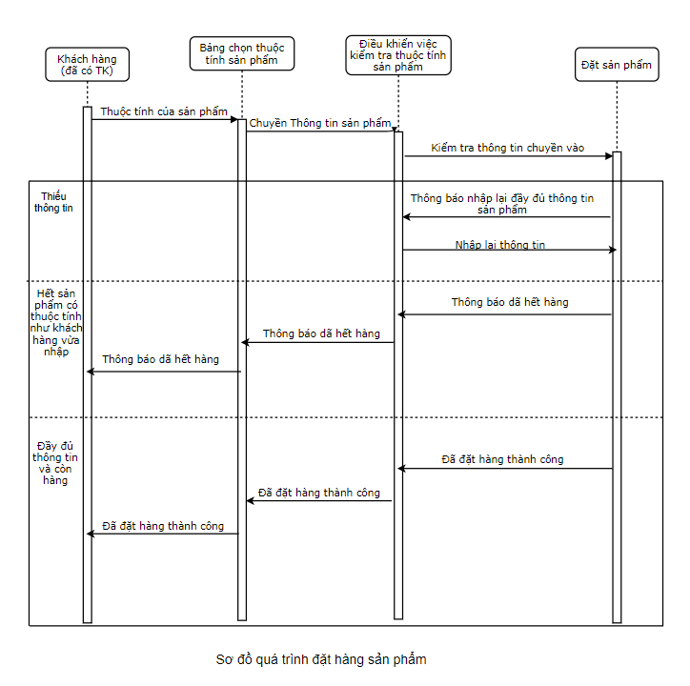

**Hình 2- 7: Sơ đồ quá trình đặt hàng**

## 2.6 Đặc tả các usecase

### 2.6.1 Đăng nhập

Khi truy cập vào hệ thống , của hàng và người dùng cần tài khoản để đăng nhập hệ thống. Hệ thống sẽ hiển thị các chức năng quản lý riêng cho từng đối tượng đăng nhập

|  |  |
| --- | --- |
| Tên User case | Uc Đăng nhập |
| Tác nhân | Người dùng |
| Mô tả | Người dùng đăng nhập vào hệ thống sử dụng các chức năng hệ thống |
| Tiền điều kiện | Tác nhân đã có tài khoản |
| Sự kiện kích hoạt | Người dùng nhấn vào nút đăng nhập(login) trên website |
| Luồng sự kiện chính | |  |  |  | | --- | --- | --- | | STT | Thực hiện bởi | Hành động | | 1 | Người dùng | Chọn chức năng Đăng nhập | | 2 | Hệ thống | Hiển thị chức năng Đăng nhập | | 3 | Người dùng | Nhập mail và mật khẩu | | 4 | Người dùng | Yêu cầu đăng nhập | | 5 | Hệ thống | Kiểm tra xem khách đã nhập các trường bắt buộc hay chưa | | 6 | Hệ thống | Kiểm tra email và mật khẩu | | 7 | Hệ thống | Hiển thị chức năng tương ứng với người dùng | |
| Luồng sự kiện thay thế | |  |  |  | | --- | --- | --- | | 6a | Hệ thống | Thông báo lỗi: Cần nhập các trường bắt buộc nếu chưa nhập | | 7a | Hệ thống | Thông báo lỗi: Email và mật khẩu chưa đúng nếu không thấy trong hệ thống | |
| Hậu điều kiện | Tác nhân đăng nhập vào hệ thống |

**Bảng 2- 1: Đặc tả chức năng “Đăng Nhập”**

* Dữ liệu đầu vào gồm các trường dữ liệu:

|  |  |  |  |  |  |
| --- | --- | --- | --- | --- | --- |
| STT | Trường dữ liệu | Mô tả | Bắt buộc | Điều kiện hợp lệ | Ví dụ |
| 1 | Email | Input email field | Có | Đúng định dạng email | tupi1303@gmail.com |
| 2 | Mật khẩu | Password field | Có | Tối thiếu 8 kí tự | khongbiet12 |

**Bảng 2- 2: Dữ liệu đầu vào chức năng “Đăng nhập”**

**\* Ghi chú**: HIện tại nhóm mới có chức năng đăng nhập chưa có chức năng thay đổi mật và lấy lại mật khẩu

### 2.6.2 Đăng ký

Khi khách hàng muốn truy cập vào hệ thống để mua hàng để nhận nhiều ưu đãi mà chưa có tài khoản để đăng nhập vào hệ thống. Hệ thống hiển thị các chức năng từng đối tượng đăng ký

|  |  |
| --- | --- |
| Tên User case | Uc Đăng ký |
| Tác nhân | Khách |
| Mô tả | Khách hàng đăng ký tài khoản để sử dụng hệ thống website |
| Tiền điều kiện | Tác nhân chưa có tài khoản |
| Sự kiện kích hoạt | Khách nhấn vào nút đăng ký(Register) trên website |
| Luồng sự kiện chính | |  |  |  | | --- | --- | --- | | STT | Thực hiện bởi | Hành động | | 1 | Khách | Chọn chức năng Đăng ký | | 2 | Hệ thống | Hiển thị chức năng Đăng ký | | 3 | Khách | Nhập các thông tin để tạo tài khoản ( Mô tả phía dưới) | | 4 | Khách | Yêu cầu đăng ký | | 5 | Hệ thống | Kiểm tra xem khách đã nhập các trường bắt buộc hay chưa | | 6 | Hệ thống | Kiểm tra email có hợp lệ hay không | | 7 | Hệ thống | Kiểm tra mật khẩu nhạp lại và mật khẩu có trùng hay không | | 8 | Hệ thống | Mật khẩu có đủ múc độ an toàn hay không | | 9 | Hệ thống | Kiểm tra sdt của khách đã đúng định dạng hay không | | 10 | Hệ thống | Kiểm tra địa chỉ của khách đã đúng định dạng hay không | | 11 | Hệ thống | Lưu thông tin tài khoản và thông báo đăng ký thành công và chuyển vào giao diện trang chủ | |
| Luồng sự kiện thay thế | |  |  |  | | --- | --- | --- | | 6a | Hệ thống | Thông báo lỗi: Cần nhập các trường bắt buộc nếu chưa nhập | | 7a | Hệ thống | Thông báo lỗi: Email và mật khẩu chưa đúng nếu không thấy trong hệ thống | | 8a | Hệ thống | Thông báo lỗi: Mật khẩu xác nhận trùng với mật khẩu nếu hai mật khẩu không trùng nhau | | 9a | Hệ thống | Thông báo lỗi: SDT khách không đúng với định dạng | | 10a | Hệ thống | Thông báo lỗi: Địa chỉ email không đúng với định dạng | | 11a | Hệ thống | Thông báo lỗi: Mật khẩu cần đảm bảo độ an toàn nếu mật khẩu không đảm bảo độ an toàn được quy định trên hệ thống ( có ít nhất 8 kí tự) | |
| Hậu điều kiện | Khách đã được tạo và lưu vào hệ thống với tên của người dùng |

**Bảng 2- 3: Đặc tả chức năng “Đăng ký”**

*Dữ liệu đầu vào của chức năng đăng ký

|  |  |  |  |  |  |
| --- | --- | --- | --- | --- | --- |
| STT | Trường dữ liệu | Mô tả | Bắt buộc | Điều kiện hợp lệ | Ví dụ |
| 1 | Email | Input email field | Có | Đúng định dạng email | tupi1303@gmail.com |
| 2 | Mật khẩu | Password field | Có | Tối thiếu 8 kí tự | khongbiet12 |
| 3 | Nhập lại Mk | Password fleld | Có | Trùng với mật khẩu | khongbiet12 |
| 4 | SDT | Number formast | Có | Đúng định đạng số điện thoại(10 số) | 0349817654 |
| 5 | Địa chỉ |  | Có | Định đạng đúng địa chỉ | Quận Hà Đông , Hà Nội, Việt Nam |

**Bảng 2- 4: Dữ liệu đầu vào chức năng "Đăng ký"**

**\*Ghi chú:** Phần địa chỉ đang tìm hiểu và đưa về đúng định dạng địa chỉ ở Việt Nam

### 2.6.3 Giỏ hàng

Khi người dùng( khách hàng) đã đăng nhập vào hệ thống muốn mua một món hàng của shop có trong website. Hệ thống hiện thị chức năng giỏ hàng

a. Đặc tả thêm sản phẩm vào giỏ hàng

|  |  |
| --- | --- |
| Tên User case | Uc Thêm sản phẩm vào Giỏ hàng |
| Tác nhân | Người dùng |
| Mô tả | Người dùng muốn thêm sản phẩm vào giỏ hàng |
| Tiền điều kiện | Tác nhân đã có tài khoản |
| Sự kiện kích hoạt | Người dùng nhấn vào nút thêm sản phẩm(add to cart) ở trang sản phẩm trên website |
| Luồng sự kiện chính | |  |  |  | | --- | --- | --- | | STT | Thực hiện bởi | Hành động | | 1 | Người dùng | Chọn chức năng thêm sản phẩm vào giỏ hàng (Add to cart) | | 2 | Hệ thống | Thêm sản phẩm vào giỏ hàng | | 3 | Người dùng | Chọn vào mục giỏ hàng | | 4 | Hệ thống | Hiển thị giò hàng của người dùng | |
| Hậu điều kiện | Tác nhân truy cập vào giỏ hàng vào hệ thống |

**Bảng 2- 5: Đặc tả chức năng “Thêm sản phẩm vào giỏ hàng”**

b. Đặc tả xóa sản phẩm khỏi giỏ hàng

|  |  |
| --- | --- |
| Tên User case | Uc Xóa sản phẩm khỏi giỏ hàng |
| Tác nhân | Người dùng |
| Mô tả | Người dùng muốn xóa sản phẩm vào giỏ hàng |
| Tiền điều kiện | Tác nhân đã có tài khoản |
| Sự kiện kích hoạt | Người dùng nhấn vào nút thêm sản phẩm(add to cart) ở trang sản phẩm trên website |
| Luồng sự kiện chính | |  |  |  | | --- | --- | --- | | STT | Thực hiện bởi | Hành động | | 1 | Người dùng | Chọn chức năng giỏ hàng (your cart) | | 2 | Người dùng | Xóa sản phẩm a,b,c .. khỏi giỏ hàng | | 2 | Hệ thống | Xóa sản phẩm vào giỏ hàng | | 3 | Hệ thống | Hiển thị giò hàng của người dùng | |
| Hậu điều kiện | Tác nhân truy cập vào giỏ hàng vào hệ thống |

**Bảng 2- 6: Đặc tả “Xóa sản phẩm khỏi giỏ hàng”**

### 2.6.4 Tìm kiếm

Người dùng (Khách) muốn tìm kiểm sản phẩm ưu thích. Hệ thống hiển thị đối tượng người dùng (Khách) đã tìm kiếm

|  |  |
| --- | --- |
| Tên User case | Uc Tìm kiếm |
| Tác nhân | Người dùng , Khách |
| Mô tả | Người dùng, Khách muốn tìm kiểm sản phẩm ưa thích |
| Tiền điều kiện | Tác nhân đã có tài khoản hoặc chưa có |
| Sự kiện kích hoạt | Người dùng |
| Luồng sự kiện chính | |  |  |  | | --- | --- | --- | | STT | Thực hiện bởi | Hành động | | 1 | Người dùng | Chọn chức năng tìm kiếm (Search here) | | 2 | Người dùng | Nhập thông tin | | 3 | Người dùng | Tìm kiếm | | 4 | Hệ thống | Kiểm tra thông tin tìm kiếm có đúng với từ khóa người dùng hay khách tìm kiểm không | | 5 | Hệ thống | Hiển thị thông tin tìm kiếm | |
| Luồng sự kiện thay thế | |  |  |  | | --- | --- | --- | | 4a | Hệ thống | Thông báo lỗi: Không tìm thấy sản phẩm tìm kiếm | |
| Hậu điều kiện | Tác nhân truy cập vào tìm kiếm của hệ thống |

**Bảng 2- 7: Đặc tả “Tim kiếm”**

**\*Ghi chú:** Phần chức năng tìm kiếm đang trong quá trình tìm hiểu và xây dựng

### 2.6.5 Mua hàng

Người dùng mua sản phẩm của shop. Hệ thống hiển thị chức năng mua hàng

|  |  |
| --- | --- |
| Tên User case | Uc Mua hàng |
| Tác nhân | Người dùng |
| Mô tả | Người dùng mua sản phẩm |
| Tiền điều kiện | Tác nhân đã có tài khoản |
| Sự kiện kích hoạt | Người dùng |
| Luồng sự kiện chính | |  |  |  | | --- | --- | --- | | STT | Thực hiện bởi | Hành động | | 1 | Người dùng | Chọn chức năng giỏ hàng | | 2 | Hệ thống | Hiển thị giỏ hàng | | 3 | Người dùng | Chọn Edit cart | | 4 | Hệ thống | Hiển thị Danh mục sản phẩm mua | | 5 | Hệ thống | Hiển thị thông tin tổng giá các sản phẩm mua | | 6 | Người dùng | Kiểm tra lại sản phẩm mua | | 7 | Người dùng | Chọn Checkout | | 8 | Hệ thống | Hiển thị trang thông tin xác nhận địa chỉ , Thanh toán onl | | 9 | Người dùng | Nhập các thông tin để thanh toán và địa chỉ | | 10 | Hệ thông | Kiểm tra người dùng đã nhập các trường bắt buộc chưa | | 11 | Hê thống | Hiển thị đã mua hàng thành công | |
| Luồng sự kiện thay thế | |  |  |  | | --- | --- | --- | | 10a | Hệ thống | Thông báo lỗi: Trường thông tin chưa được điền | | 10b | Hệ thống | Thông báo lỗi: Name on Card chưa điền | | 10c | Hệ thống | Thông báo lỗi: Không đúng định dạng hoặc chưa điền thông tin | | 10d | Hệ thống | Thông báo lỗi: Không đúng định dạng hoặc chưa điền thông tin | |
| Hậu điều kiện | Tác nhân truy cập vào thông tin mua hàng vào hệ thống |

**Bảng 2- 8: Đặc tả “Mua hàng”**

### 2.6.6 Quản lí sản phẩm Admin

Admin muốn quản lí sản phẩm đang được hiển thị có trong website. Hệ thống truy cập vào trang của quản lí

|  |  |
| --- | --- |
| Tên User case | Uc Quản lí sản phẩm |
| Tác nhân | Admin |
| Mô tả | Admin quản lí sản phẩm |
| Tiền điều kiện | Tác nhân đã có tài khoản |
| Sự kiện kích hoạt | Admin |
| Luồng sự kiện chính | |  |  |  | | --- | --- | --- | | STT | Thực hiện bởi | Hành động | | 1 | Admin | Chọn chức năng danh mục sản phẩm (Productlist) trong trang quản lí của Admin | | 2 | Hệ thống | Hiển thị danh sách sản phẩm | | 3 | Admin | Kiểm tra thông tin sản phẩm | | 4 | Admin | Admin xóa sản phẩm | | 5 | Admin | Chọn chức năng xóa (dalete) sản phẩm | | 6 | Hệ thống | Xóa thông tin và sản phẩm | | 7 | Hê thông | Hiển thị danh sách sản phẩm | |
| Luồng sự kiện thay thế |  |
| Hậu điều kiện | Tác nhân truy cập vào tìm kiếm của hệ thống |

**Bảng 2- 9: Đặc tả “Quản lí sản phẩm”**

*Ghi chú: Hiện tại chức năng “Xóa (DELETE)” sản phẩm của quản lí chưa được thực hiện ở trang quản lí sản phảm của admin nếu muốn xóa phải truy cập vào cơ sở dữ liệu để xóa (Nhóm sẽ cố gắng update thêm các chức năng trong thời gian tới)

### 2.6.7 Thêm sản phẩm

Admin muốn thêm sản phẩm mới để hiện ra trang website của người dùng

|  |  |
| --- | --- |
| Tên User case | Uc Thêm sản phẩm |
| Tác nhân | Admin |
| Mô tả | Admin thêm sản phẩm |
| Tiền điều kiện | Tác nhân đã có tài khoản |
| Sự kiện kích hoạt | Admin |
| Luồng sự kiện chính | |  |  |  | | --- | --- | --- | | STT | Thực hiện bởi | Hành động | | 1 | Admin | Chọn chức năng danh mục sản phẩm (Productlist) trong trang quản lí của Admin | | 2 | Hệ thống | Hiển thị danh sách sản phẩm | | 3 | Admin | Kiểm tra thông tin sản phẩm | | 4 | Admin | Admin thêm sản phẩm | | 5 | Admin | Chọn chức năng thêm (add new) sản phẩm | | 6 | Hệ thống | Hiển thị trang thêm sản phẩm | | 7 | Admin | Thêm các trường thông tin của trang thêm sản phẩm | | 8 | Hệ thông | Kiểm tra các trường thông tin còn trống hay không | | 9 | Hệ thống | Thêm sản phẩm thành công | | 10 | Hê thông | Chuyển sang danh sách sản phẩm | | 11 | Hệ thống | Sản phẩm thêm vào trang của người dùng | |
| Luồng sự kiện thay thế | |  |  |  | | --- | --- | --- | | 8a | Hệ thống | Thông báo lỗi: Các trường thông tin còn trống | | 8b | Hệ thống | Thông báo lỗi : File ảnh không hợp lệ hoặc chưa được thêm | |
| Hậu điều kiện | Tác nhân truy cập thêm sản phẩm vào hệ thống của website |

**Bảng 2- 10: Đặc tả “Thêm sản phẩm của admin”**

**\*Ghi chú:** Phần thêm sản phẩm nhóm vẫn đang tìm hiểu thêm nên còn nhiều phần chưa phù hợp ở phần giao diện lẫn phân loại sản phẩm

### 2.6.8 Quản lí người dùng

|  |  |
| --- | --- |
| Tên User case | Uc Quản lí người dùng |
| Tác nhân | Admin |
| Mô tả | Admin quản lí người dùng |
| Tiền điều kiện | Tác nhân đã có tài khoản |
| Sự kiện kích hoạt | Admin |
| Luồng sự kiện chính | |  |  |  | | --- | --- | --- | | STT | Thực hiện bởi | Hành động | | 1 | Admin | Chọn chức năng quản lí người dùng (Manage user) trong trang quản lí của Admin | | 2 | Hệ thống | Hiển thị danh sách người dùng | | 3 | Admin | Muốn xóa thông tin người dùng | | 4 | Admin | Admin xóa người dùng | | 5 | Hệ thống | Xóa người dùng và hiển thị trang quản lí người dùng | | 6 | Admin | Muốn sửa thông tin người dùng | | 7 | Admin | Chọn chức năng sửa thông tin | | 8 | Hệ thông | Hiển thị thông tin người dùng | | 9 | Admin | Chỉnh sửa thông tin | | 10 | Hê thông | Chuyển sang quản lí người dùng | | 11 | Admin | Muốn thêm người dùng mới | | 12 | Admin | Chọn chức năng thêm người dùng (Add New) | | 13 | Hệ thống | Hiển thị trang thêm người dùng | | 14 | Admin | Thêm thông tin và lưu | | 15 | Hệ thông | Thêm người dùng thành công và chuyển sang trang quản lí | |
| Luồng sự kiện thay thế |  |
| Hậu điều kiện | Tác nhân quản lí người dùng website |

**Bảng 2- 11: Đặc tả "Quản lí người dùng"**

# **III. Phi chức năng**

## 3.1 Giao diện người dùng

Giao diện hiển thị tốt trên các thiết bị khác nhau

Đối với khách hàng thông qua trình duyệt web. Khách hàng có thể tương tác qua của sổ màn hình trên trình duyệt với cấu trúc trang:

* Phần tiêu đề , nút đăng nhập , đăng ký thành viên
* Phân trang cung cấp thông tin phân loại sản phẩm
* Thông tin sản phẩm: size, giá cả, ….
* Phần cuối cung cấp thông tin liên quan liên hệ ..

Quản trị viên (admin) truy cập hệ thống sử dụng chức năng hệ thống quản lí người dùng, quản lí sản phẩm , trang quản trị viên phân bố thành 2 phần trái phải. Một bên là menu một bên là hiển thị thông tin .

## 3.2 Tính bảo mật

*Ghi chú: Hiện tại tính bảo mật nhóm đang tiến hành tìm hiểu

## 3.3 Ràng buộc

* Website thiết kế cho shop cần có các thiết bị kết nối internet như máy tính , điện thoại, ipad
* Phía thiết bị của Khách hàng cần có những úng dụng trình duyệt như Google Chome, Coccoc, Safari

# **IV. Kiểm thử**

Để thiết kế một website cho shop tất nhiên ta sẽ cần đến người người lập trình, liên hệ đến họ để lên ý tưởng cho website của shop. Bên cạnh đó muốn website hoạt động một cách trơn tru, chạy mượt, không xuất hiện lỗi thì ta cần đến một “người kiểm thử”. Một phần mềm người Dev cũng rất quan trọng người Tester cũng quan trọng không kém

Vậy để website của shop hoạt động một cách tốt nhất nhóm sẽ tiến hành 2 phần kiểm thủ. Kiểm thử thủ công và kiểm thử thủ công. Trước khi kiểm thủ tự động nhóm sẽ giới thiệu và cái đặt một công cụ kiểm thử trên website đó là “Selenium”

## 4.1 Cài đặt ứng dụng kiểm thử

Selenium là một công cụ kiểm thử tự động, được phát triển bởi ThoughtWorks từ năm 2004 với tên ban đầu là JavaScriptTestRunner. Năm 2007 tác giả Jason Huggins rời ThoughtWorks và gia nhập Selenium team, một phần của Googole và phát triển thành Selenium.

Để tiền hành kiểm thử tự động bằng Selenium đã sẽ cài đặt Selenium trên trình duyệt. Trình duyệt nhóm sẽ dùng là Google Chome.

**Bước 1: Tải xuống Selenium IDE**

Mở trình duyệt gõ Selenium IDE. Do Chrome đã tích hợp Selenium nên khi trình duyệt hiển thị ra ta nhấn vào phần của google

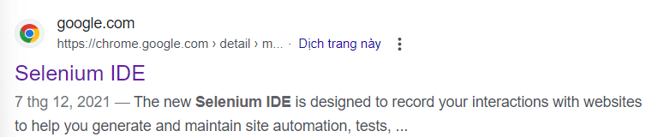

**Bước 2: Cài đặt**

Nhấn vào phần Selenium IDE như hình ảnh trên, trình duyệt sẽ hiện thị ta nhấn “Thêm vào Chrome”

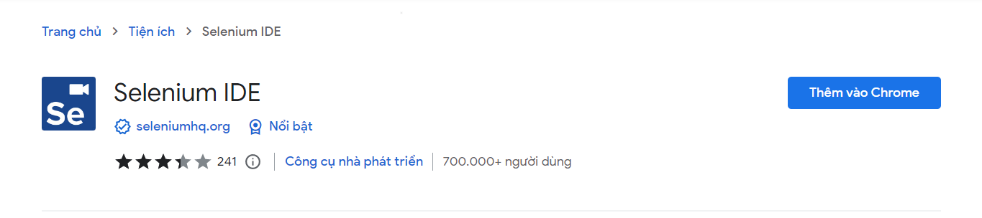

Và cài đặt và thêm tiện ích Selenium trên Chrome

**Bước 3: Sử dụng công cụ**

Đã thêm tiện ích vào Chrome ta sẽ tiền hành tìm tiện ích ra nhấn vào Selenium để sử dụng

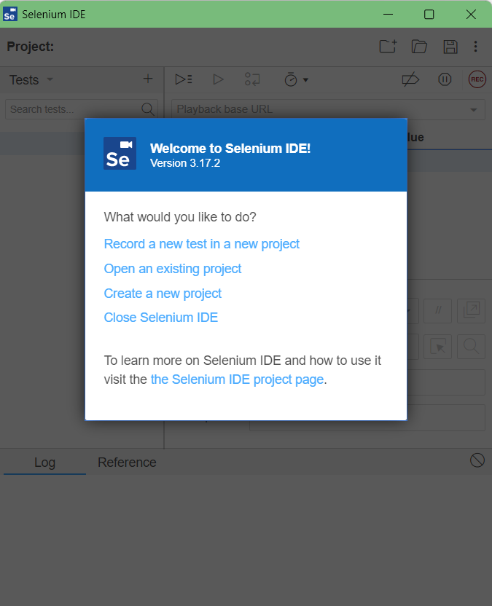

Giao diện của công cụ kiểm thử tự động Selenium

## 4.2 Kiểm thử thủ công

Kiểm thử thủ công của từng thành viên cho website Chocolate shop

\***Thành Viên: Nguyên Văn Minh**

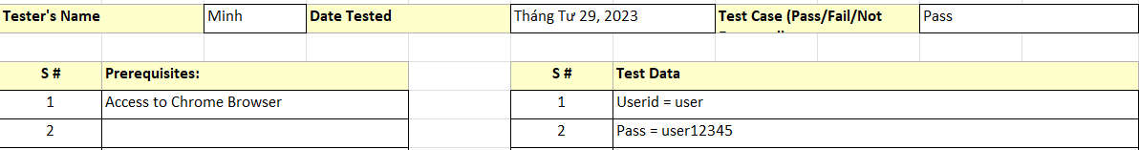

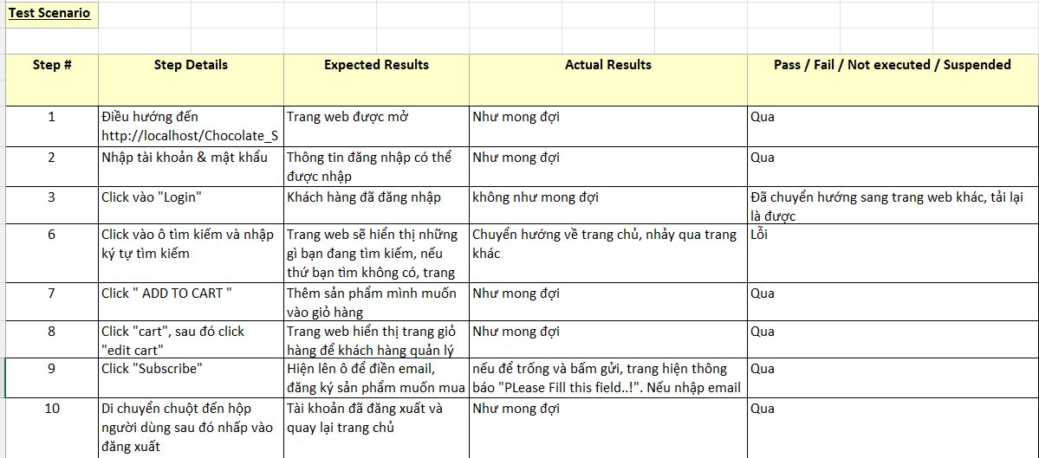

Bảng3 - 1: Bảng kiểm thử thủ công Văn Minh

**\*Thành viên: Nguyễn Đức Mạnh**

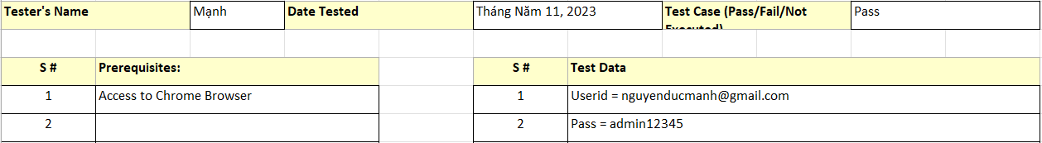

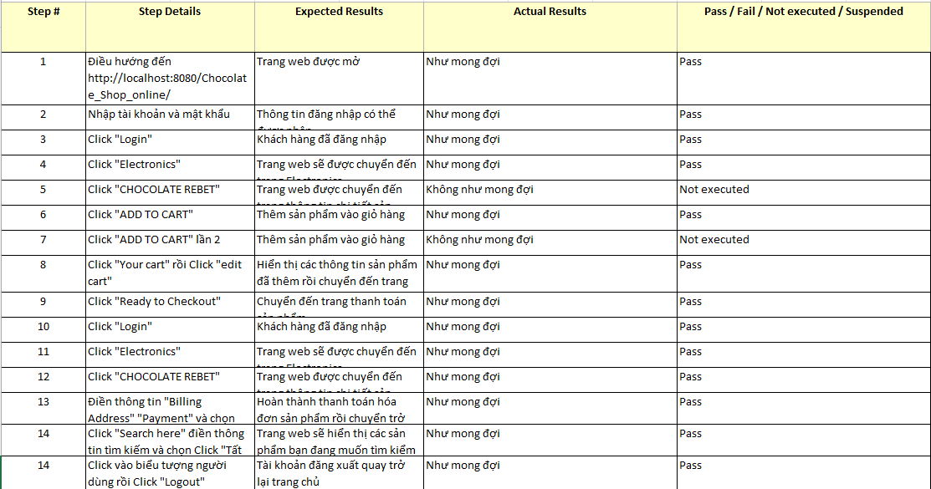

Bảng 3 - 2: Bảng kiểm thử thủ công Đức Mạnh

**\*Thành Viên: Nguyễn Đức Nguyện**

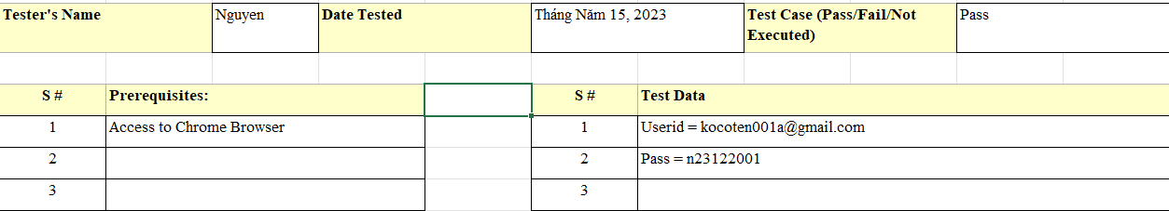

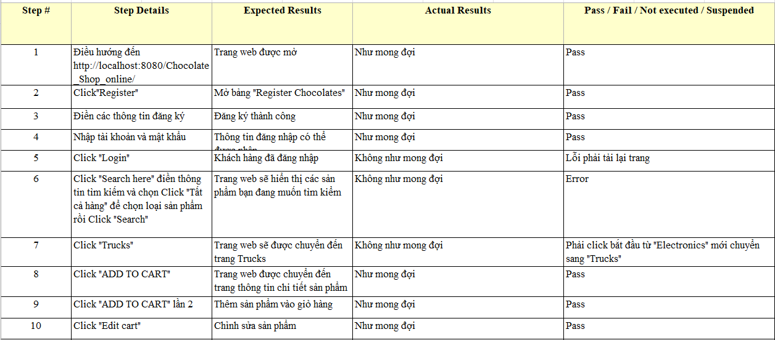

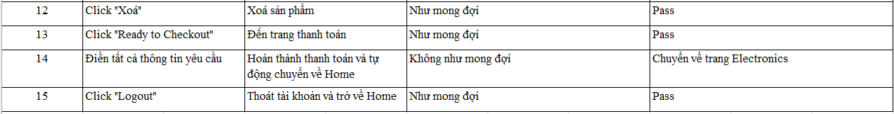

Bảng 3 - 3: Bảng kiểm thử thủ công Đức Nguyện

## 

## 

**\*Thành Viên: Lê Hoàng Ngọc Tú**

Bảng 3 - 4: Bảng kiểm thử thủ công Lê Tú

## 4.3 Kiểm thử tư động

Kiểm thử tự động của từng thành viên cho website Chocolate shop

\***Thành Viên: Nguyên Văn Minh**

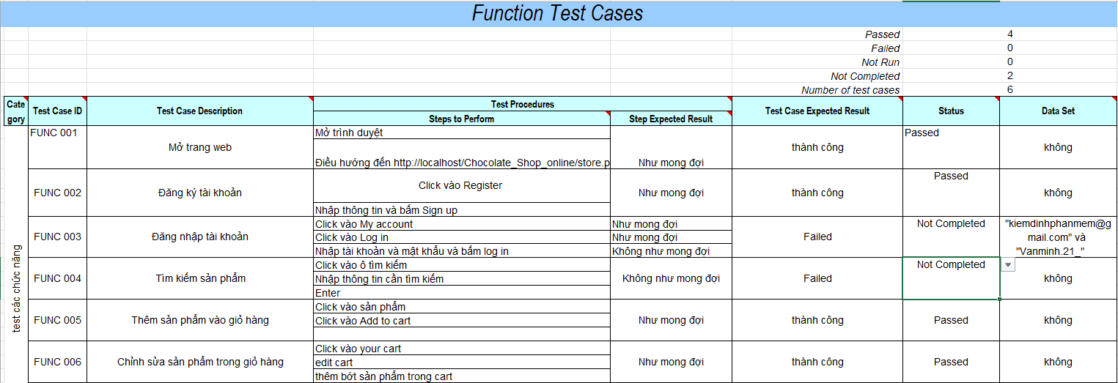

Bảng 3 - 5: Bảng kiểm thử tự động bằng Selenium Văn Minh

* **Test case bằng công cụ Selenium phần đăng ký**

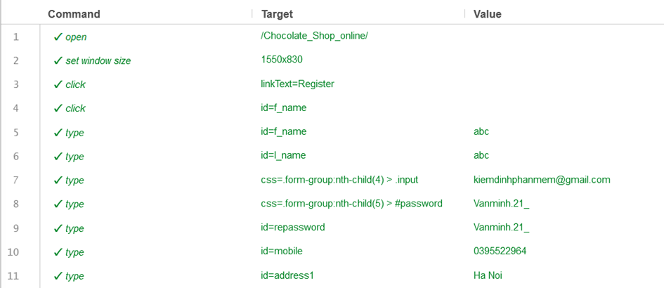

**\*Thành viên: Nguyễn Đức Mạnh**

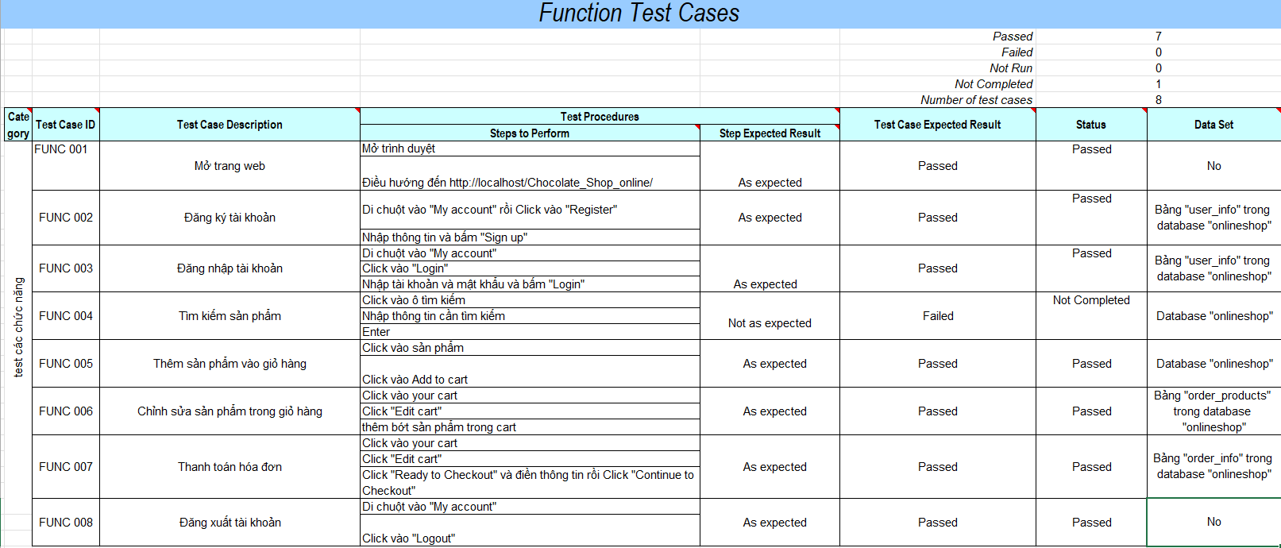

Bảng 3 - 6: Bảng kiểm thử tự động bằng Selenium - Đức Mạnh

* **Test case bằng công cụ Selenium phần đăng nhập**

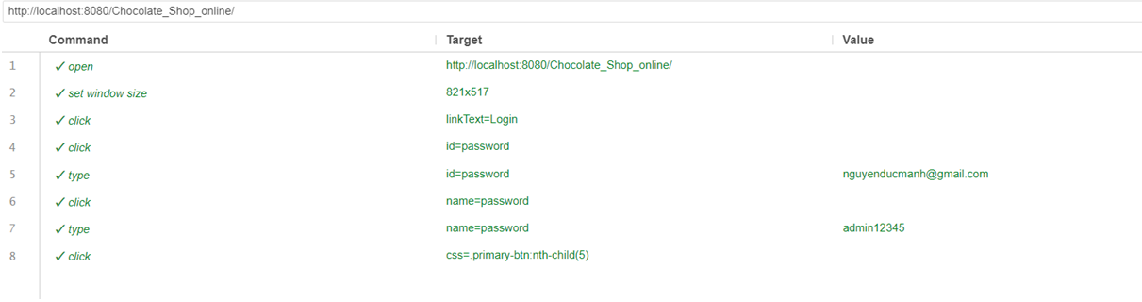

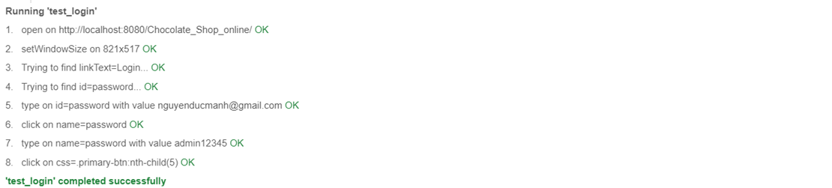

**\*Thành viên: Nguyễn Đức Nguyện**

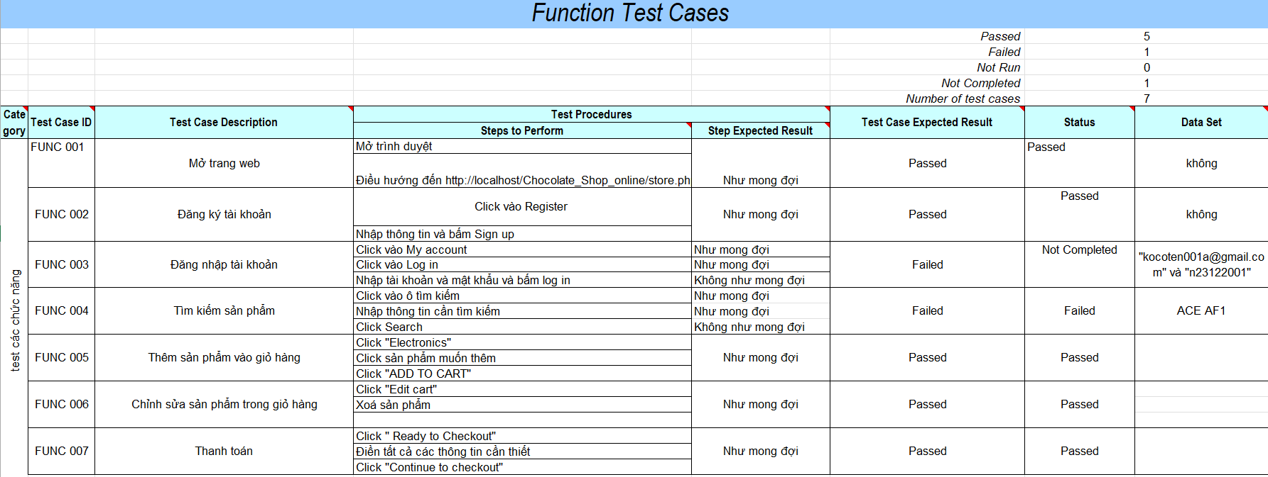

Bảng 3 - 7:Bảng kiểm thử tự động bằng Selenium - Đức Nguyện

* **Test case bằng công cụ Selenium phần thanh toán**

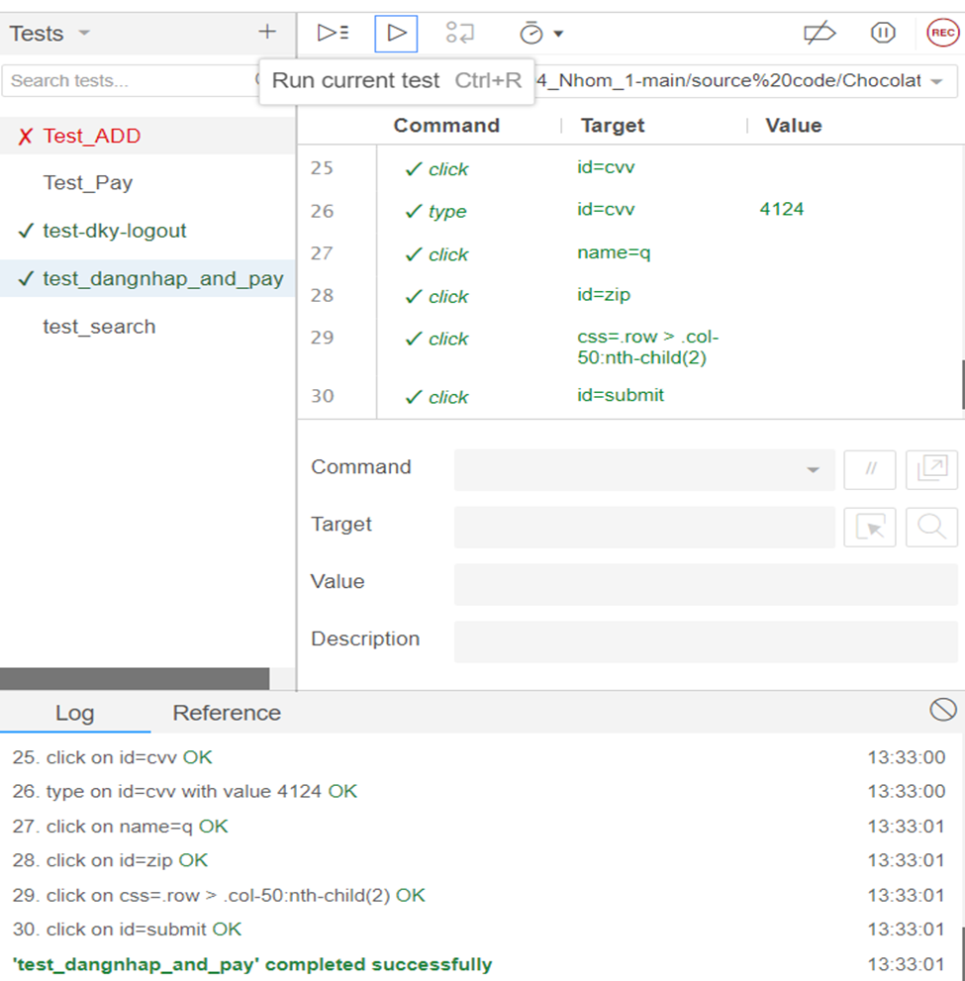

**\*Thành Viên: Lê Hoàng Ngọc Tú**

Bảng3 - 8: Bảng kiểm thử tự động bằng Selenium - Lê Tú

## 4.4 Nhận xét của thành viên

**Nhận xét của Vũ Văn Minh:**

* Giao diện người dùng:
* Về giao diện chính của web thì bố cục và màu sắc, có sự liên quan tới nhau, có cấu trúc rõ ràng và giao diện người dùng thân thiện, giúp người dùng dễ dàng tìm thấy thông tin và thực hiện các tác vụ mong muốn.
* Tuy nhiên vẫn cần có sự điều chỉnh về mặt hình để giúp cho trang web trở nên hài hòa hơn
* Tính năng:
* Tính đơn giản: Ô đăng ký nên có giao diện đơn giản và rõ ràng, chỉ yêu cầu các thông tin cần thiết và không quá phức tạp. Việc giảm thiểu số lượng trường đăng ký giúp người dùng dễ dàng điền thông tin và hoàn thành quy trình đăng ký
* Hướng dẫn dễ hiểu: Có chú thích hoặc gợi ý cho từng trường thông tin, giúp người dùng hiểu rõ hơn về mục đích và định dạng của mỗi trường
* Xác thực và bảo mật: không
* Đăng nhập: Lỗi và xác nhận: Hệ thống đăng nhập nên cung cấp các thông báo lỗi rõ ràng và hữu ích khi người dùng nhập sai thông tin đăng nhập
* Tìm kiếm: Phần tìm kiếm code nên update phần này vì người dung muốn tìm những keyword để tìm kiếm những sản phẩm ưa thích và họ cần

**Nhận xét của Nguyễn Đức Mạnh:**

* Giao diện: Cần điều chỉnh màu sắc hình để trang web trở nên hài hòa hơn
* Xác thực và bảo mật: Không
* Quên Mật Khẩu:Không có
* Lỗi thông báo đăng nhập: Hệ thống đăng nhập nên cung cấp các thông báo lỗi rõ ràng và hữu ích khi người dùng nhập sai thông tin đăng nhập.
* Phần tìm kiếm: Không chuyển trang khi tìm kiếm
* Chứ năng lọc sản phẩm nên được hoàn thiện

**Nhận xét của Nguyễn Đức Nguyện: Không có nhận xét**

**Nhận xét của Lê Hoàng Ngọc Tú:**

* Phần tìm kiếm cần bổ sung cho khách hàng có thể tìm những sản phẩm ưu thích
* Phần rivew ở mục từng sản phẩm cần update thêm và cho hoàn thiện
* Quên mật khẩu của người dùng cần được update
* Thông tin đặt hàng quá nhiều cần cắt bớt sao cho hợp lí
* Tính toán giá cả trong giỏ hàng – pass

# **V. Kết luận**

Để thiết kế một website thì chúng ta cần đặt ra những yêu cầu ví dụ như website bán hàng cho cửa hàng ván trượt cần cần đề ra những loại sản phẩm. Chính vì thế cần phải thiết kế sao cho phù hợp với của hàng. Bên cạnh đó thì việc kiểm thử website do người lập trình thiết kế và xây dựng ra rất là quan trọng. Trong việc kiểm thử trên website trên để đánh giá tính ổn định, hiệu suất và bảo mật của hệ thống. Trong quá trình nhóm đã đưa ra những kết luận

* Đầu tiên, việc kiểm thử đến những chức năng cơ bản của website cơ bản là hoạt động như mong đợi.Tuy nhiên, phát sinh một số lỗi nhỏ và đã có đề xuất của những thanhf viên tiến hành kiểm thử.
* Thứ hai, do nhóm mới tiến hành kiểm thử trên Local nên hiệu suất chưa có kết quả. Tuy nhiên website cần có những điều chỉnh thêm nên nhóm sẽ cố gắng hoàn thiện và đưa vào thử nghiệm
* Thứ ba về vấn đề bảo mật , nhóm đang tiên hành nghiêm cứu những biện pháp bảo mật cho website , để tránh thống tin người dùng hay hệ thống có kẻ gian xâm nhập bất hợp pháp

Tổng quan kiểm thử website cho thấy về phần chức năng đã có những chức năng cơ bản hoạt động như mong đợi , phần giao diện thành viên kiểm duyệt có đề xuất cho thành viên phụ trách tìm hiểu và thiết kế website đó giao diện cần xử lí hài hòa về màu sắc ….. Còn phần đưa vào thử nghiệm thì website chưa được hoàn thiện nên chưa thể đưa vào thử nghiệm. Phần bảo mật thì trong quá trình tìm hiểu và đưa vào website.

# **VI. Tài liệu tham khảo**

* Tham khảo ChatGPT
* <https://viblo.asia/p/huong-dan-cach-viet-mot-bao-cao-kiem-thu-test-report-mot-cach-hieu-qua-4dbZNYoaKYM>
* <https://www.youtube.com/watch?v=6ca7Roj_NfE&list=PLPNLZmPSwSkc0jZwYBIxHjACQrq16lJQe&ab_channel=FrontendNguyento>
* <https://www.youtube.com/watch?v=pBHjU1kmKJU&list=PLWTu87GngvNz1rTGDUdif1sk1JbZpE-m5&index=4&ab_channel=Hi%E1%BA%BFuTutorialwithliveproject>
* <https://www.youtube.com/watch?v=c4WvZzzHqpo&ab_channel=Tr%E1%BA%A7nVi%E1%BA%BFtTr%C6%B0%E1%BB%9Fng>
* https://testerpro.vn/huong-dan-su-dung-selenium/

Hướng dẫn cài đặt công cụ kiểm thử: <https://viblo.asia/p/huong-dan-cai-dat-va-mot-so-chi-dan-doi-voi-selenium-ide-gGJ59eXD5X2>

# **VII. Phân công việc**

|  |  |
| --- | --- |
| Tên Thành Viên | Công Việc |
| Lê Hoàng Ngọc Tú (C) | Viết báo cáo và chỉnh sửa , Thiết kế web, Phân công công việc, Kiểm thử |
| Nguyễn Đức Mạnh | Kiểm thử, Viết báo cáo 2.1-2.4, nhận xét kiểm thử web trong báo cáo |
| Vũ Văn Minh | Kiểm thử, Viêt báo cáo phần I, nhận xét kiểm thử web trong báo cáo |
| Nguyễn Đức Nguyện | Kiểm thử, Viêt báo cáo phần III, nhận xét kiểm thử web trong báo cáo |